Ngày soạn: 4/9/2026.
Giáo viên : Nguyễn Văn Thuật
BÀI 1. LIÊN HỢP QUỐC
(Tiết 1, 2)
I. MỤC ĐÍCH, YÊU CẦU
1. Về kiến thức
- Tài liệu để tìm hiểu quá trình thành lập Liên hợp quốc.
- Bối cảnh lịch sử và quá trình hình thành Liên hợp quốc.
- Mục tiêu, nguyên tắc hoạt động cơ bản của Liên hợp quốc.
- Vai trò của Liên hợp quốc trong duy trì hoà bình, an ninh quốc tế.
- Vai trò của Liên hợp quốc trong thúc đẩy phát triển kinh tế, tài chính, thương mại quốc tế và nâng cao đời sống người dân.
- Vai trò của Liên hợp quốc trong bảo đảm quyền con người, phát triển văn hoá, xã hội.
2. Về năng lực
1.1.NC1b: Học sinh áp dụng kỹ thuật tìm kiếm để lấy được dữ liệu, thông tin (hình ảnh,tư liệu) về bối cảnh, quá trình hình thành, mục tiêu và vai trò của Liên hợp quốc.
[1.2-NC1-a/b] - Đánh giá dữ liệu, thông tin và nội dung số:Thực hiện đánh giá được độ tin cậy, độ chính xác của các nguồn dữ liệu, thông tin và nội dung số; tiến hành đánh giá các dữ liệu,
thông tin và nội dung số khác nhau khi tìm hiểu Liên hợp quốc.
3. Về phẩm chất
- Có ý thức trân trọng giá trị của hoà bình, hợp tác, bình đẳng giữa các quốc gia và quyền con người.
- Có thái độ khách quan, trung thực khi khai thác, xử lí tư liệu lịch sử; có trách nhiệm khi chia sẻ thông tin trên internet và mạng xã hội.
- Bồi dưỡng tinh thần nhân ái, đoàn kết quốc tế; tự hào về những đóng góp của Việt Nam đối với hoạt động của Liên hợp quốc.
II. THIẾT BỊ DẠY HỌC VÀ HỌC LIỆU
1. Giáo viên
- Giáo án biên soạn theo định hướng phát triển phẩm chất, năng lực; phiếu học tập và bảng tiêu chí đánh giá sản phẩm nhóm.
- Bản đồ thế giới; sơ đồ tiến trình hình thành Liên hợp quốc; bảng khái quát mục tiêu, nguyên tắc và vai trò của Liên hợp quốc.
- Các hình ảnh trong SGK: phiên khai mạc Đại hội đồng khoá 77, lễ kí Hiến chương Liên hợp quốc, trụ sở Liên hợp quốc, lực lượng gìn giữ hoà bình, hoạt động cứu trợ và 17 mục tiêu phát triển bền vững.
- Máy tính, máy chiếu, bài trình chiếu; đường dẫn tới một số tư liệu chính thống của Liên hợp quốc và Bộ Ngoại giao Việt Nam.
- Công cụ số tích hợp NLS: trình duyệt/Google Search để tìm nguồn chính thống; ChatGPT hoặc Gemini do GV thao tác trên màn hình chung hoặc cung cấp sẵn kết quả để HS kiểm chứng, không yêu cầu HS phải có tài khoản AI.
2. Học sinh
- SGK Lịch sử 12; vở ghi, bút, thước và dụng cụ học tập.
- Đọc trước bài 1; quan sát các hình, tư liệu và câu hỏi trong SGK.
- Sưu tầm một thông tin ngắn về hoạt động của Liên hợp quốc hoặc một chương trình, quỹ của Liên hợp quốc tại Việt Nam.
- Khi thực hiện nhiệm vụ NLS, HS ưu tiên nguồn chính thống của Liên hợp quốc/Bộ Ngoại giao Việt Nam; với kết quả AI, phải đối chiếu SGK và nguồn chính thống trước khi sử dụng, không nhập dữ liệu cá nhân vào công cụ AI.
III. TIẾN TRÌNH DẠY HỌC
A. KHỞI ĐỘNG
a. Mục tiêu: Tạo hứng thú, huy động hiểu biết ban đầu của HS về Liên hợp quốc và định hướng nhiệm vụ học tập của bài.
b. Nội dung: HS quan sát Hình 1, trao đổi về quy mô, chức năng và vai trò của Liên hợp quốc.
c. Sản phẩm học tập: Câu trả lời ngắn của HS về những điều đã biết và vấn đề muốn tìm hiểu.
d. Tổ chức thực hiện:
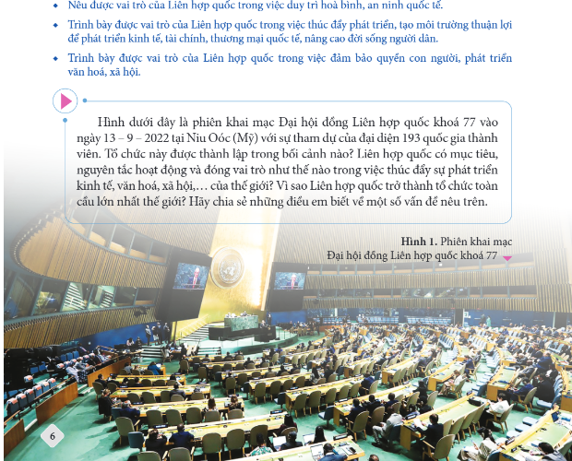
Hình 1. Phiên khai mạc Đại hội đồng Liên hợp quốc khoá 77
- GV yêu cầu HS quan sát hình và trả lời: Đây là hoạt động của tổ chức nào? Vì sao có đại diện của nhiều quốc gia? Tổ chức này có vai trò gì đối với thế giới?
- HS suy nghĩ cá nhân, trao đổi theo cặp; đại diện phát biểu.
- GV nhận xét, dẫn dắt: Liên hợp quốc là tổ chức quốc tế toàn cầu lớn nhất, ra đời trong bối cảnh đặc biệt của lịch sử thế giới và hoạt động trên nhiều lĩnh vực.
B. HÌNH THÀNH KIẾN THỨC MỚI
Hoạt động 1. Tìm hiểu bối cảnh lịch sử và quá trình hình thành Liên hợp quốc
a. Mục tiêu: HS nêu được bối cảnh cuối Chiến tranh thế giới thứ hai và trình bày được các mốc chính trong quá trình hình thành Liên hợp quốc.
b. Nội dung: HS khai thác thông tin mục 1a, Hình 2, Hình 3 và lập trục thời gian về quá trình hình thành Liên hợp quốc.
c. Sản phẩm học tập: Bảng/trục thời gian thể hiện đúng các mốc 1942, 1943, 1945 và ngày 24-10-1945.
d. Tổ chức thực hiện:
HOẠT ĐỘNG CỦA GV - HS | DỰ KIẾN SẢN PHẨM | NLS
Bước 1: GV giao nhiệm vụ cho các nhóm đọc SGK, xác định những biến chuyển của tình hình thế giới cuối Chiến tranh thế giới thứ hai và nhu cầu thành lập một tổ chức quốc tế mới.  Bước 2: HS khai thác Hình 2 và thông tin SGK, hoàn thành phiếu học tập “Thời gian - sự kiện - ý nghĩa”.  Bước 3: Đại diện nhóm trình bày; nhóm khác nhận xét, bổ sung.  Bước 4: GV chuẩn xác kiến thức, nhấn mạnh ngày 24-10-1945 là ngày Liên hợp quốc chính thức được thành lập với 51 nước thành viên.  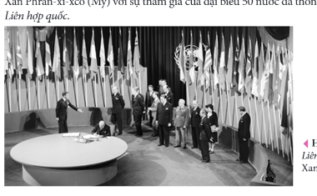  Hình 2. Lễ kí Hiến chương Liên hợp quốc tại Hội nghị Xan Phran-xi-xcô | - Cuối Chiến tranh thế giới thứ hai, yêu cầu tiêu diệt chủ nghĩa phát xít và xây dựng một cơ chế quốc tế hữu hiệu để duy trì hoà bình, an ninh trở nên cấp bách.  - Ngày 1-1-1942, đại diện 26 nước kí Tuyên bố Liên hợp quốc, cam kết hợp tác chống phát xít.  - Năm 1943, các nước Đồng minh thoả thuận một số vấn đề cơ bản về cơ cấu Liên hợp quốc; Hội nghị Tê-hê-ran khẳng định quyết tâm thành lập tổ chức này.  - Tháng 2-1945, Hội nghị I-an-ta quyết định thành lập Liên hợp quốc.  - Từ 25-4 đến 26-6-1945, Hội nghị Xan Phran-xi-xcô thông qua Hiến chương Liên hợp quốc.  - Ngày 24-10-1945, Hiến chương có hiệu lực; Liên hợp quốc chính thức thành lập.

Hoạt động 2. Tìm hiểu mục tiêu và nguyên tắc hoạt động của Liên hợp quốc
a. Mục tiêu: HS trình bày được bốn mục tiêu và các nguyên tắc hoạt động cơ bản của Liên hợp quốc; giải thích được ý nghĩa của các nguyên tắc đó.
b. Nội dung: HS khai thác Tư liệu 1, Tư liệu 2 trong SGK; thảo luận cặp đôi và hoàn thành bảng hai cột “Mục tiêu - Nguyên tắc”.
c. Sản phẩm học tập: Bảng tổng hợp đúng, ngắn gọn; phần giải thích thể hiện được mối quan hệ giữa mục tiêu và nguyên tắc.
d. Tổ chức thực hiện:
HOẠT ĐỘNG CỦA GV - HS | DỰ KIẾN SẢN PHẨM | NLS
Bước 1: GV yêu cầu HS đọc Tư liệu 1, gạch chân các từ khoá thể hiện mục tiêu của Liên hợp quốc.  Bước 2: HS đọc Tư liệu 2, xác định các nguyên tắc hoạt động và nêu ví dụ minh hoạ.  Bước 3: HS trình bày, phản biện; GV gợi mở về nguyên tắc bình đẳng chủ quyền, không can thiệp, giải quyết tranh chấp bằng biện pháp hoà bình.  Bước 4: GV chốt kiến thức và liên hệ việc Việt Nam tham gia lực lượng gìn giữ hoà bình của Liên hợp quốc.  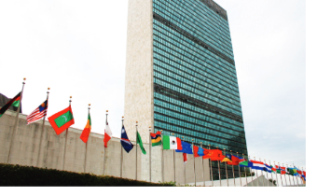  Hình 3. Trụ sở Liên hợp quốc tại Niu Oóc | - Mục tiêu: duy trì hoà bình và an ninh quốc tế; phát triển quan hệ hữu nghị giữa các dân tộc; thúc đẩy hợp tác quốc tế giải quyết các vấn đề kinh tế, xã hội, văn hoá, nhân đạo và bảo đảm quyền con người; là trung tâm điều hoà các nỗ lực quốc tế.  - Nguyên tắc: bình đẳng về chủ quyền quốc gia; tôn trọng toàn vẹn lãnh thổ và độc lập chính trị; từ bỏ đe doạ hoặc sử dụng vũ lực; không can thiệp công việc nội bộ; tôn trọng nghĩa vụ quốc tế và luật pháp quốc tế; giải quyết tranh chấp bằng biện pháp hoà bình.  - Các nguyên tắc là cơ sở bảo đảm Liên hợp quốc hoạt động vì lợi ích chung, hạn chế xung đột và thúc đẩy hợp tác bình đẳng giữa các quốc gia.

C. LUYỆN TẬP
- Lập bảng tóm tắt bối cảnh, quá trình thành lập, mục tiêu và nguyên tắc hoạt động của Liên hợp quốc.
- Giải thích vì sao nguyên tắc không sử dụng vũ lực và giải quyết tranh chấp bằng biện pháp hoà bình có ý nghĩa đặc biệt trong quan hệ quốc tế hiện nay.
D. VẬN DỤNG
- Sưu tầm một tư liệu chính thống về Hiến chương Liên hợp quốc và viết đoạn 5-7 câu giới thiệu giá trị của văn kiện này.
Hoạt động 3. Tìm hiểu vai trò của Liên hợp quốc trong duy trì hoà bình, an ninh quốc tế
a. Mục tiêu: HS nêu và phân tích được những đóng góp chủ yếu của Liên hợp quốc trong ngăn ngừa chiến tranh, gìn giữ hoà bình, giải trừ quân bị và thúc đẩy phi thực dân hoá.
b. Nội dung: HS khai thác mục 2a, Hình 5, Hình 6; thảo luận nhóm và xây dựng sơ đồ vai trò.
c. Sản phẩm học tập: Sơ đồ tư duy/bảng tổng hợp nêu được bốn nội dung chính và dẫn chứng tiêu biểu.
d. Tổ chức thực hiện:
HOẠT ĐỘNG CỦA GV - HS | DỰ KIẾN SẢN PHẨM | NLS
Bước 1: GV giao nhiệm vụ: tìm những thông tin làm nổi bật vai trò của Liên hợp quốc trong duy trì hoà bình và an ninh quốc tế.  Bước 2: Các nhóm khai thác SGK, hình ảnh lực lượng gìn giữ hoà bình và trình bày dẫn chứng.  Bước 3: GV tổ chức nhận xét chéo, yêu cầu HS phân biệt hoạt động ngăn ngừa xung đột, gìn giữ hoà bình, giải trừ quân bị và phi thực dân hoá.  Bước 4: GV chốt kiến thức, liên hệ đóng góp của sĩ quan, quân nhân Việt Nam tại các phái bộ Liên hợp quốc.  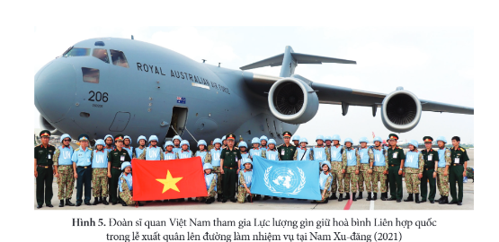  Hình 5. Đoàn sĩ quan Việt Nam tham gia Lực lượng gìn giữ hoà bình Liên hợp quốc  - Tích hợp NLS: HS dùng từ khóa phù hợp để tìm 01 dẫn chứng chính thống về hoạt động gìn giữ hòa bình hoặc sự tham gia của Việt Nam; ưu tiên nguồn Liên hợp quốc/Bộ Ngoại giao Việt Nam. | - Góp phần ngăn ngừa không để xảy ra một cuộc chiến tranh thế giới mới kể từ năm 1945.  - Triển khai hoạt động gìn giữ hoà bình tại nhiều khu vực, góp phần chấm dứt xung đột, khôi phục ổn định và tái thiết.  - Xây dựng hệ thống công ước quốc tế về giải trừ quân bị, chống chạy đua vũ trang và cấm các loại vũ khí huỷ diệt hàng loạt.  - Ủng hộ phong trào giải phóng dân tộc, góp phần xoá bỏ chủ nghĩa thực dân và mở rộng số lượng thành viên Liên hợp quốc. | 1.1.NC1b: Học sinh áp dụng kỹ thuật tìm kiếm để lấy được dữ liệu, thông tin (hình ảnh,tư liệu) về bối cảnh, quá trình hình thành, mục tiêu và vai trò của Liên hợp quốc.  Nội dung chỉ báo: Áp dụng được kỹ thuật tìm kiếm để lấy được dữ liệu, thông tin và nội dung trong môi trường số.  Nhiệm vụ học tập: HS sử dụng từ khóa phù hợp để tìm một dẫn chứng chính thống phục vụ nội dung về gìn giữ hòa bình; lựa chọn kết quả từ nguồn chính thống và ghi lại nguồn.  Công cụ: Trình duyệt/Google Search; trang chính thức của Liên hợp quốc hoặc Bộ Ngoại giao Việt Nam.

Hoạt động 4. Tìm hiểu vai trò trong phát triển kinh tế, tài chính, thương mại quốc tế và nâng cao đời sống người dân
a. Mục tiêu: HS trình bày được vai trò của Liên hợp quốc trong tạo môi trường hợp tác, hỗ trợ phát triển, xoá đói giảm nghèo, ứng phó các thách thức toàn cầu.
b. Nội dung: HS khai thác mục 2b, Tư liệu 3, Hình 7, Hình 8; hoàn thành bảng “Hoạt động - cơ quan/chương trình - ý nghĩa”.
c. Sản phẩm học tập: Bảng tổng hợp đúng; HS nêu được ví dụ về Mục tiêu Thiên niên kỉ và Chương trình nghị sự 2030.
d. Tổ chức thực hiện:
HOẠT ĐỘNG CỦA GV - HS | DỰ KIẾN SẢN PHẨM | NLS
Bước 1: GV yêu cầu HS tìm các từ khoá về hợp tác kinh tế, thương mại, tài chính và nâng cao đời sống.  Bước 2: HS quan sát Hình 7, Hình 8, giải thích ý nghĩa của cứu trợ nhân đạo và 17 mục tiêu phát triển bền vững.  Bước 3: Nhóm trình bày; GV đặt câu hỏi mở rộng về vai trò của UNCTAD, UNDP, FAO, UNICEF, WFP.  Bước 4: GV chuẩn xác: các hoạt động hướng tới phát triển hài hoà, giảm nghèo, ứng phó biến đổi khí hậu, dịch bệnh và hỗ trợ các nhóm dễ bị tổn thương.  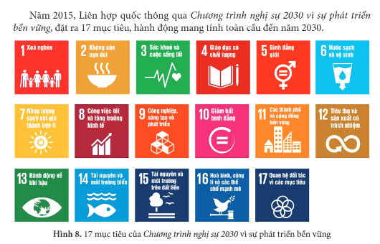  Hình 8. 17 mục tiêu của Chương trình nghị sự 2030 vì sự phát triển bền vững | - Thúc đẩy hợp tác kinh tế, tài chính, thương mại quốc tế; tạo môi trường thuận lợi cho các nước phát triển.  - Thực hiện nhiều chương trình, dự án hỗ trợ xoá đói giảm nghèo, cải thiện y tế, giáo dục, việc làm và chất lượng cuộc sống.  - Hỗ trợ nhân đạo tại các khu vực xung đột, thiên tai, dịch bệnh.  - Thông qua Chương trình nghị sự 2030 với 17 mục tiêu phát triển bền vững, định hướng hành động toàn cầu đến năm 2030.

C. LUYỆN TẬP
- Lập sơ đồ tư duy thể hiện vai trò của Liên hợp quốc trong hai lĩnh vực: duy trì hoà bình, an ninh quốc tế; phát triển kinh tế và nâng cao đời sống người dân.
- Nêu một dẫn chứng chứng minh Liên hợp quốc có vai trò quan trọng đối với một quốc gia hoặc khu vực cụ thể.
D. VẬN DỤNG
- Viết đoạn 8-10 câu nêu cảm nhận của em về hoạt động gìn giữ hoà bình của Liên hợp quốc và sự tham gia của Việt Nam.
Hoạt động 5. Tìm hiểu vai trò của Liên hợp quốc trong bảo đảm quyền con người, phát triển văn hoá, xã hội
a. Mục tiêu: HS trình bày được những đóng góp của Liên hợp quốc trong xây dựng chuẩn mực quốc tế về quyền con người và thúc đẩy hợp tác văn hoá, giáo dục, y tế, khoa học.
b. Nội dung: HS khai thác mục 2c, Tư liệu 4, Hình 9 và thông tin bổ sung về UNESCO, UNICEF; thảo luận nhóm.
c. Sản phẩm học tập: Bản trình bày nêu được vai trò của Tuyên ngôn Nhân quyền, các công ước quốc tế và các tổ chức chuyên môn.
d. Tổ chức thực hiện:

HOẠT ĐỘNG CỦA GV - HS | DỰ KIẾN SẢN PHẨM | NLS
Bước 1: GV yêu cầu HS đọc Tư liệu 4, xác định nội dung cốt lõi của Tuyên ngôn Nhân quyền năm 1948.  Bước 2: HS quan sát Hình 9, phân tích ý nghĩa của hoạt động bảo đảm quyền được giáo dục cho trẻ em tị nạn.  Bước 3: Các nhóm tìm hiểu vai trò của UNESCO, UNICEF, WHO và trình bày một ví dụ.  Bước 4: GV nhận xét, chốt kiến thức; nhấn mạnh quyền con người gắn với hoà bình, phát triển và trách nhiệm của cộng đồng quốc tế.  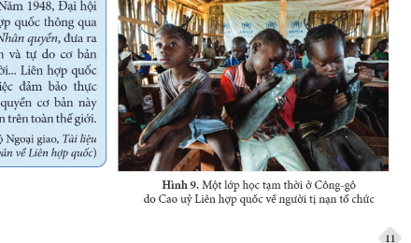  Hình 9. Một lớp học tạm thời ở Công-gô do Cao uỷ Liên hợp quốc về người tị nạn tổ chức  - Tích hợp NLS: GV trình chiếu một đoạn tóm tắt ngắn do ChatGPT hoặc Gemini tạo về vai trò của UNESCO, UNICEF, WHO. HS đối chiếu từng ý với SGK, Tư liệu 4 và nguồn chính thống; xác định nội dung chính xác, nội dung chưa đủ căn cứ hoặc cần chỉnh sửa trước khi kết luận. | - Ngay từ khi thành lập, Liên hợp quốc đã thúc đẩy xây dựng, kí kết nhiều văn bản và công ước quốc tế nhằm bảo đảm các quyền cơ bản của con người.  - Tuyên ngôn Nhân quyền năm 1948 là nền tảng quan trọng cho việc bảo vệ quyền bình đẳng, tự do, giáo dục, tham gia chính quyền và các quyền cơ bản khác.  - Các cơ quan và tổ chức chuyên môn thúc đẩy hợp tác quốc tế về văn hoá, giáo dục, y tế, khoa học; hỗ trợ các nhóm yếu thế, người tị nạn, trẻ em và phụ nữ.  - Liên hợp quốc góp phần bảo tồn di sản văn hoá, nâng cao dân trí, chăm sóc sức khoẻ và phát triển xã hội bền vững. | [1.2-NC1-a/b] - Đánh giá dữ liệu, thông tin và nội dung số:Thực hiện đánh giá được độ tin cậy, độ chính xác của các nguồn dữ liệu, thông tin và nội dung số; tiến hành đánh giá các dữ liệu, thông tin và nội dung số khác nhau khi tìm hiểu Liên hợp quốc.  Nhiệm vụ học tập: HS kiểm chứng đoạn tóm tắt do AI tạo về UNESCO, UNICEF, WHO bằng SGK và nguồn chính thống; chỉ ra ý đúng, ý chưa đủ căn cứ/cần sửa và nêu căn cứ.  Công cụ: ChatGPT hoặc Gemini do GV thao tác/cung cấp kết quả sẵn; HS không bắt buộc có tài khoản AI.

C. HOẠT ĐỘNG LUYỆN TẬP
a. Mục tiêu: Củng cố, hệ thống hoá toàn bộ kiến thức của bài học.
b. Nội dung và tổ chức thực hiện:
- Câu 1. Lập bảng tóm tắt bối cảnh thành lập, mục tiêu, nguyên tắc hoạt động của Liên hợp quốc.
- Câu 2. Lập sơ đồ tư duy thể hiện vai trò của Liên hợp quốc trên ba lĩnh vực: hoà bình - an ninh; kinh tế - phát triển; quyền con người - văn hoá - xã hội.
- Câu 3. Có ý kiến cho rằng: “Vai trò quan trọng nhất của Liên hợp quốc là góp phần ngăn ngừa không để xảy ra một cuộc chiến tranh thế giới mới kể từ năm 1945 đến nay”. Em có đồng ý không? Vì sao?
Gợi ý đánh giá:
- Nội dung chính xác, có dẫn chứng; trình bày logic, rõ ràng.
- Biết khai thác kênh hình và tư liệu; biết phân biệt sự kiện, nhận xét và đánh giá.
- Có quan điểm cá nhân nhưng phải dựa trên kiến thức lịch sử và lập luận hợp lí.
D. HOẠT ĐỘNG VẬN DỤNG
a. Mục tiêu: Vận dụng kiến thức bài học để tìm hiểu mối quan hệ giữa Liên hợp quốc và Việt Nam, đồng thời rèn kĩ năng sưu tầm, xử lí thông tin.
b. Nhiệm vụ:
- Tìm thông tin từ sách, báo, internet và chia sẻ với bạn bè về những đóng góp, hỗ trợ của Liên hợp quốc đối với Việt Nam.
- Thiết kế một sản phẩm ngắn (bài viết, infographic hoặc 5-7 trang trình chiếu) giới thiệu một chương trình/quỹ của Liên hợp quốc đang hoạt động tại Việt Nam.
- Nêu ba nguyên tắc cần tuân thủ khi tìm kiếm, kiểm chứng và chia sẻ thông tin lịch sử trên internet.
c. Sản phẩm học tập: Bài viết, infographic hoặc bài trình chiếu có nguồn trích dẫn rõ ràng, nội dung chính xác, trình bày khoa học.
E. CỦNG CỐ - DẶN DÒ
- GV yêu cầu HS nhắc lại bốn nội dung cốt lõi: quá trình thành lập; mục tiêu; nguyên tắc; vai trò của Liên hợp quốc.
- Hoàn thiện sơ đồ tư duy bài học.
- Chuẩn bị bài tiếp theo theo yêu cầu của GV.
F. NHẬN XÉT SAU GIỜ DẠY
...........................................................................................................................................
...........................................................................................................................................
...........................................................................................................................................

